HY-XSA-CAN单通道称重变送器

使

用

说

明

书

当前版本：V1.1

修改日期：2024-8-10

**目录**

第一章 概述 1

1.1产品简介 1

1.2安全提示 2

1.3技术参数以及外形尺寸 2

1.4接口定义 2

第二章 辅助说明 3

2.1 modbus通讯协议 3

2.2 CAN通讯协议 4

# 

# 第一章 概述

## 1.1产品简介

感谢您选择本公司的产品。在使用本产品之前，请仔细阅读本手册以使本产品能最大程度发挥作用。

本产品采用24位∑-△ADC，将桥式称重传感器的模拟信号转换为数字信号，且装置采用宽工作电压供电方式，适用于10-30VDC电源系统。

本产品还具备传感器线路检测功能，即当未接传感器或者传感器故障(包括接线脱落等)时，进行对应的报警提示。

**产品特点：**

1. 完善的硬件抗干扰设计， EMC性能优异。
2. 宽电压供电，供电电压范围10-30VDC。
3. 高速24位∑-△ADC采样，高达500Hz以上。
4. 丰富的传感器故障检测功能。如信号超限，模块采样故障，传感器线路连接故障等。
5. 通讯接口多样化设计，同时具有CAN和RS485通讯接口。

## 1.2安全提示



1. 本产品具有抗干扰设计。请务必将产品外壳可靠接地。
2. 不要在可燃性气体环境中使用。
3. 避免阳光直射。

## 1.3技术参数以及外形尺寸

|  |  |
| --- | --- |
| **测量信号** | -20mV~20mV，可最大并联驱动6个350欧姆称重传感器 |
| **采样频率** | 500Hz |
| **检测精度** | III级 |
| **分辨率** | 1/500000 |
| **通讯接口** | 标配1路CAN,1路RS485 |
| **非线性度** | 0.005%FS |
| **工作电源** | 21-26VDC（传感器激励电源5VDC） |
| **重量** | 约0.2kg |
| **外形尺寸** | 100*64*24，长*宽*高，单位mm |
| **功耗** | < 3W |
| **工作温度** | -20~+65℃ |

## 1.4接口定义

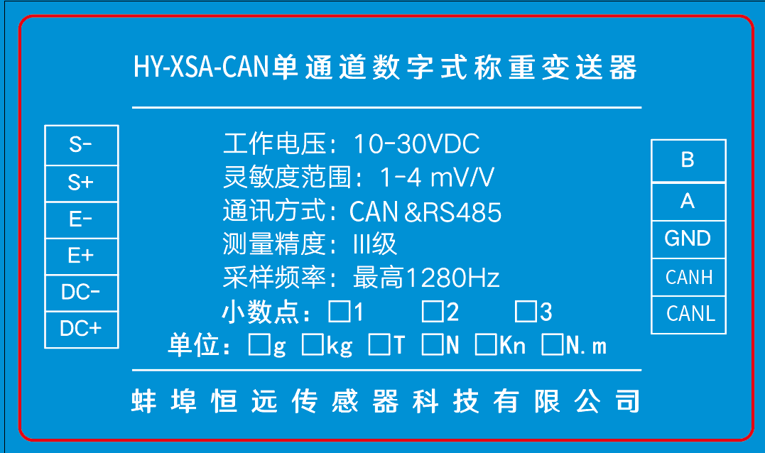

说明

1：DC+、DC-为变送器供电端子，建议使用12V或24V直流电源供电；

2：E+、E-、S+、S-为传感器接线端子，屏蔽线可与变送器外壳直接连接接地；

3：A、B为RS485接口端子； CANH，CANL为CAN接口端子；

# 第二章 辅助说明

## 2.1 modbus通讯协议

默认9600波特率，8个数据位，无校验，1个停止位[9600,8,N,1]通讯设置，所有数据皆为32位整形数据，占用2个寄存器，共4个字节。

|  |  |  |  |
| --- | --- | --- | --- |
| 功能 | 默认[范围] | 描述 | 寄存器地址 |
| 毛重 |  | 写入0:校零；写入其他，表示输入称台重物重量。假如重量2个小数点，砝码10.00，则写入1000。 | 1 |
| 采样值 |  |  | 7 |
| 其他状态 |  | 采样错误。第0位，激励线可能断；第2位，信号溢出，可能传感器坏或者信号线断；第3位，采样模块错误。 | 11 |
| 小数点 | 2[0-3] |  | 1001 |
| 零点 | 0[-500000~500000] |  | 1005 |
| 满度系数 | 10 |  | 1007 |
| 滤波 | 14[0-19] | 滤波值越大，数据越稳，响应速度越慢 | 1013 |
| 分度值 | 0[0~5] | 0:1 1:2 2:5 3:10 4: 20 5:50 | 1017 |
| 稳定范围 | 0.01(0.00-99.99) | 这个值大于0时，开始判断稳定。 | 1019 |
| 稳定时间 | 0.30(0.00-9.99) | 此时间内，重量变化量在稳定范围内，则稳定。 | 1021 |
| 蠕变范围 | 0.00(0.00-99.99) | 这个值大于0时，进行蠕变修正。 | 1023 |
| 蠕变时间 | 10.00(0.00-99.99) | 此时间内，重量变化量在蠕变范围内，且一直稳定，则进行蠕变修正。 | 1025 |
| 置零范围 | 0.00(0.00-99.99) | 这个值大于0时，进行自动置零操作。 | 1027 |
| 置零时间 | 1.00(0.00-9.99) | 此时间内，重量在该范围内，且一直稳定，则进行自动置零。持续稳定只置零一次。 | 1029 |
| 通讯地址 | 1(0-128) |  | 1031 |
| 485口波特率 | 0(0-4) | 0:9600 1:19200 2:38400 3:57600 4:115200 | 1033 |
| 485口校验 | 0(0-2) | 0:无校验 1:偶校验 2:奇校验 | 1035 |
| 485口功能 | 0(0-9) | 0:RTU 其余：备用 | 1037 |
| 485口32位顺序 | 0(0-3) | 0:1234 1:2143 2:3412 3：4321 | 1039 |
| CAN口波特率 | 6(0-9) | 0:20K 1:50K 2:100K 3:125K 4:200K 5:250K  6:500K 7:600K 8:750K 9:1000K | 1041 |
| CAN口地址 | 1(0-2047) |  | 1043 |
| CAN口功能 | 0(0-9) | 见2.2描述 | 1045 |
| 主动发送间隔 | 200(1-1000) | 单位为ms | 1049 |
| 开机置零范围 | 0.00(0.00-99.99) | 这个值大于0时，允许开机置零。 | 1053 |
| 开机置零时间 | 5(0-999) | 开机后经过此时间置零。单位为s | 1055 |

**RS485 MODBUS RTU 通讯实例**

本公司地址采用西门子系统地址描述规则，实际发送指令，指令为16进制，地址需要减1。

|  |  |  |  |  |
| --- | --- | --- | --- | --- |
| 设备地址站号 | 功能号 | 数据地址 | 读取数据个数 | CRC校验 |
| 01 | 03 | 00 00 | 00 02 | C4 0B |

**主机对从机读重量操作**

主机进行读1号寄存器32位重量操作，发送指令读取时，寄存器地址减1，默认起始寄存器地址从0开始，则报文是：

单片机接收到这串数据根据数据计算CRC校验判断数据是否正确，如果判断数据无误，返回信息给主机，返回的信息也是有格式的。

例：返回内容：

|  |  |  |  |  |
| --- | --- | --- | --- | --- |
| 设备地址站号 | 功能号 | 数据字节个数 | 四个字节数据 | CRC校验 |
| 01 | 03 | 04 | 00 01 E2 40 | E2 A3 |

返回的四个16进制字节数据就是重量转换为10进制，就是123456（负数以补码形式表示）

**主机对从机写数据操作**

**清零和校准说明：**

主机进行写1号寄存器32位的数据 操作

例：清零操作，则16进制报文是：

|  |  |  |  |  |  |  |
| --- | --- | --- | --- | --- | --- | --- |
| 设备地址站号 | 功能号 | 数据地址 | 寄存器数量 | 字节数 | 四个字节数据 | CRC校验 |
| 01 | 10 | 00 00 | 00 02 | 04 | 00 00 00 00 | F3 AF |

例：校准砝码重量100，如需加一位小数点则写入1000，如需加2位则写入10000，报文以16进制100.00为例则是：

|  |  |  |  |  |  |  |
| --- | --- | --- | --- | --- | --- | --- |
| 设备地址站号 | 功能号 | 数据地址 | 寄存器数量 | 字节数 | 四个字节数据 | CRC校验 |
| 01 | 10 | 00 00 | 00 02 | 04 | 00 00 27 10 | E9 93 |

返回内容：

|  |  |  |  |  |
| --- | --- | --- | --- | --- |
| 设备地址站号 | 功能号 | 数据地址 | 寄存器数量 | CRC校验 |
| 01 | 10 | 00 00 | 00 02 | 41 C8 |

## CAN通讯协议

1045 寄存器CAN功能，默认功能3.

1041寄存器 CAN波特率，默认500K.

1049 寄存器CAN主动模式发送频率，单位ms

**1045寄存器设置为0，指令模式。标准帧，设置之后需重新上电指令模式读取和写入指令说明**

帧ID=1031寄存器的参数设置

**读取指令格式：**

|  |  |  |  |  |  |  |  |
| --- | --- | --- | --- | --- | --- | --- | --- |
| 0x40 | 0x00 | 0x1A | 0x01 | 0x00 | 0x00 | 0x00 | 0x00 |
| 发送指令 | 00 1A为读取指令主索引 | | 01为读取重量子索引 | 无意义 | | | |

其中子索引功能如下

01:重量； 05:小数点；06:采样；

**读取重量返回指令解析：**

|  |  |  |  |  |  |  |  |
| --- | --- | --- | --- | --- | --- | --- | --- |
| 0x43 | 0x00 | 0x1A | 0x01 | 0xE8 | 0x03 | 0x00 | 0x00 |
| 返回指令 | 00 1A为指令主索引 | | 01为重量子索引 | 返回16进制32位重量值 | | | |

32位重量数据解析说明如下

E8 03 00 00数据32位顺序为4321低位在前高位在后，03 E8数据16进制转10进制实际重量是1000。（负数以补码形式表示）

**写入清零格式：**

|  |  |  |  |  |  |  |  |
| --- | --- | --- | --- | --- | --- | --- | --- |
| 0x40 | 0x01 | 0x1A | 0x01 | 0x00 | 0x00 | 0x00 | 0x00 |
| 发送指令 | 01 1A为写入指令主索引 | | 01为写入重量子索引 | 写入数据，写入0代表清零 | | | |

**写入校准指令说明：**

举例写入16进制砝码值1000

|  |  |  |  |  |  |  |  |
| --- | --- | --- | --- | --- | --- | --- | --- |
| 0x40 | 0x01 | 0x1A | 0x01 | 0xE8 | 0x03 | 0x00 | 0x00 |
| 发送指令 | 01 1A为写入指令主索引 | | 01为写入重量子索引 | 写入数据，写入砝码值表示校准 | | | |

注意：校准时32位顺序也需要时4321，例如砝码1000g写入1000，需写入E8 03 00 00。

其中子索引功能如下

01：对应校准功能，写入0，校准零点。写入大于0的砝码值，为实物校准。

05：修改小数点，范围0-4

**1045寄存器设置为3，主动发送模式，标准帧，设置之后需重新上电**

**主动发送模式读取和写入指令说明**

帧ID=1043寄存器的参数设置.

**举例上位机收到如下数据：**

|  |  |  |  |  |  |  |  |
| --- | --- | --- | --- | --- | --- | --- | --- |
| 0x00 | 0x01 | 0x03 | 0x02 | 0x00 | 0x00 | 0x03 | 0xE8 |
| 无意义 | 模块ID | 固定字节 | 小数点 | 5-8四个字节为16进制32位重量数据 | | | |

数据解析表示ID号1的模块的重量数据是[0x00 00 03 E8]，此32位重量顺序为1234高位在前低位在后，03 E8数据16进制转10进制实际重量是1000。（负数以补码形式表示）

**写入清零指令说明：**

|  |  |  |  |  |  |  |  |
| --- | --- | --- | --- | --- | --- | --- | --- |
| 0x01 | 0x01 | 0x06 | 0x00 | 0x00 | 0x00 | 0x00 | 0x00 |
| 清零/校准操作码 | 帧ID | 固定字节 | 无意义 | 写入数据，写入0表示清零 | | | |

**写入校准指令说明：**

举例写入16进制砝码值1000

|  |  |  |  |  |  |  |  |
| --- | --- | --- | --- | --- | --- | --- | --- |
| 0x01 | 0x01 | 0x06 | 0x00 | 0x00 | 0x00 | 0x03 | 0xE8 |
| 清零/校准操作码 | 帧ID | 固定字节 | 无意义 | 写入数据，写入砝码值表示校准 | | | |